集体备课共享智慧 有效教学尽显风采.
----尼勒克县武进实验学校五年级数学集体备课活动
时光清浅，岁月如歌
撷一束光阴，抚过心间
唯有教研的芳华，沉香流年
教而不研则浅，研而不教则空
教学不停，教研不断
“一枝独秀不是春，百花齐放春满园”。 为了让本学期推行的集体备课活动真正取得实效，十一月五日，尼勒克县武进实验学校的全体数学老师和尼勒克教研室李菊文主任和王琼昆主任一起观摩了一场由五年级数学教研组组织的关于“集体备课促进有效教学”的研讨展示活动，活动由曾玉芳老师主持。
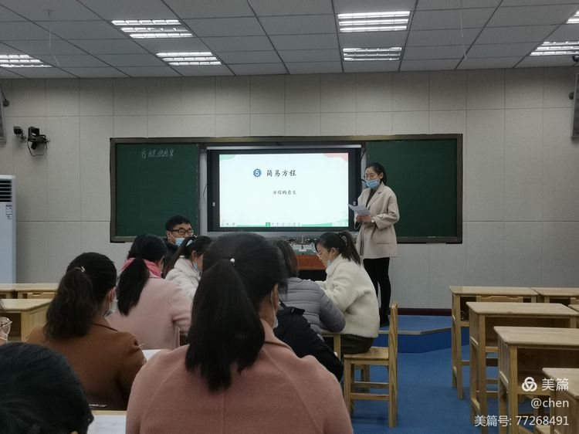
一、说课
首先由陈香敏老师分享五上《方程的意义》教学设计，她的教学设计以学生为教学主体，让学生充分体验学习过程，做到数学活动与生活实际紧密相联。本节课借助希沃软件的优势通过文字、图象、声音、动画等形式使教学信息更加形象逼真，生动新颖，为学生学习提供多样化的外部刺激，创设多元化的教学情境，有利于激发学生的学习兴趣，为其创造精神的培养提供良好的条件。
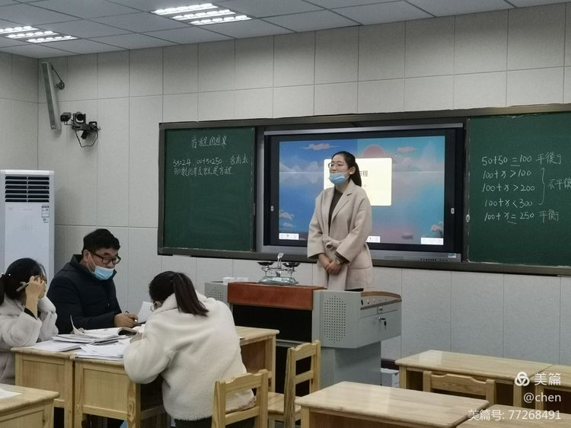
二、集体研讨
五年级其它老师仔细倾听，认真分析教学设计，他们详细指出教学设计的优点和不足，还从改进问题提问方式，强化等量关系等几方面提出了促进有效教学的方法和策略。
县教育局教研室教研员李菊文和王琼琨受邀前来观摩集体备课活动并予以指导。
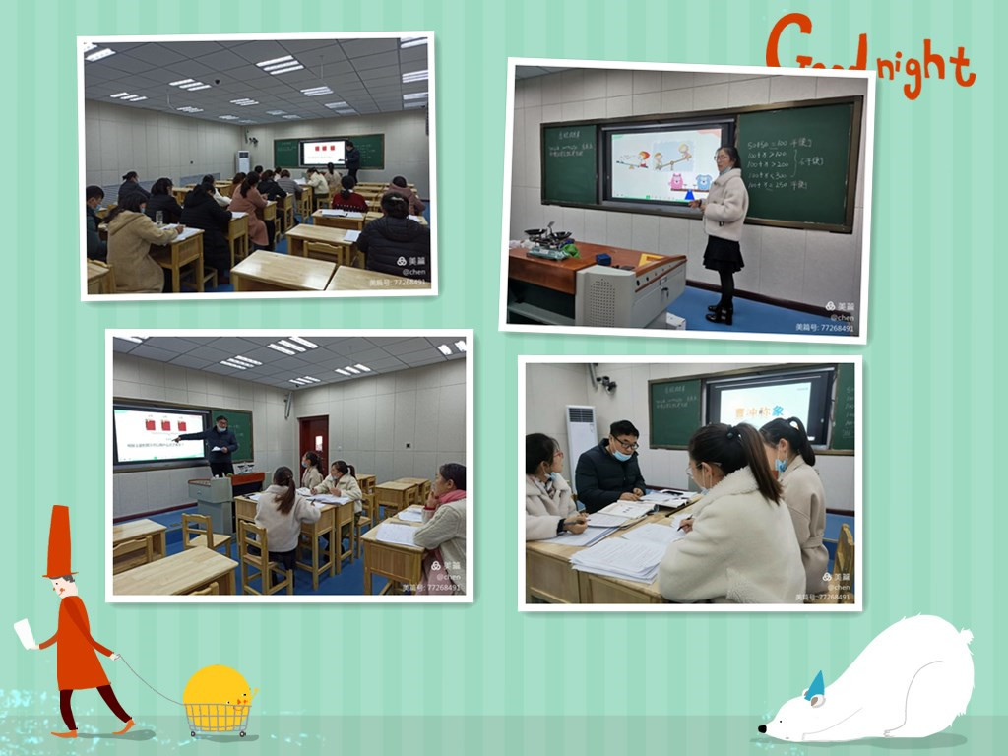
三、汇报展示
陈老师对研讨过程中各位老师提出的建议，进行修改提炼。为各位听课老师进行了精彩的课堂展示。
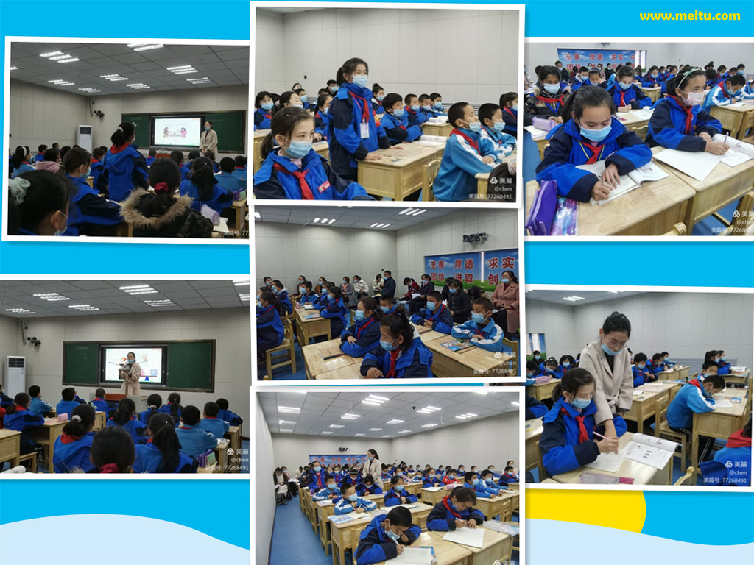
四、集体讨论
教研组长吴冬梅老师详细阐述本次活动的意义和下阶段集体备课的要求。数学组老师纷纷表示从这次教研活动中受益良多集体备课对于提高课堂效率有这么大的促进作用，他们还提出了许多集体备课的困惑。许校长对本次活动四个环节全程指导，他表示： 本学期我校备课采取集体备课和个人备课相结合的形式。新的备课方式既集中了集体的智慧，又放手让每位教师的个性得以发展；既打破了个人的局限性，又促进了个人的成长。我们的设想很好，但怎样才能做到不流于形式，今天五年级组给大家做了示范，大家也看到了成效，希望大家在疫情防控严峻，防控任务加重的当下，每天挤出二十分钟的时间做好这项工作，真正使教师得益孩子得益。最后，教研室两位专家对本次活动进行了肯定，有效教学来自于高效的集体备课，专家们对于我校集体备课提出了很多建设性意见。

